Livret élève · CM1
Le ciel change-t-il vraiment ? Ombres, Soleil et phases de la Lune
Observer, mesurer et expliquer les changements du ciel
Question du parcours
Pourquoi l’ombre d’un bâton et l’aspect de la Lune changent-ils, alors que le Soleil et la Lune ne changent pas ?
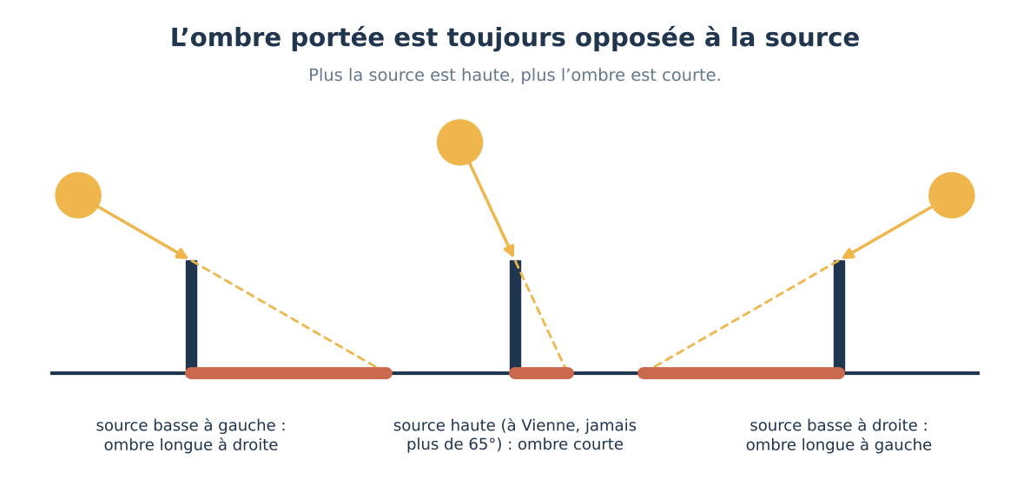
Sciences et technologie · Cycle 3 · 8 séances de 45 minutes
ASTROTECH · Astronomie et technologies, du CM1 à la 3e · Fehmi KLABI, Lycée français de Vienne · version V4

Mon identité
Nom | Prénom | Classe | Groupe

Ma mission
La cour de l’école sert de petit observatoire. Les relevés d’ombre des groupes ne concordent pas : les bâtons sont penchés, les planches bougent et les tiges n’ont pas la même longueur.
Mission : Choisir et fabriquer un gnomon qui donne des relevés comparables, l’utiliser plusieurs jours, et présenter ce que nos relevés et notre carnet de la Lune prouvent.
Contraintes à respecter :
- tige de 20 cm de hauteur (à 1 cm près)
- socle stable, sans arête dangereuse
- verticalité de la tige vérifiée avec un fil à plomb
- repère du nord dessiné sur le socle
- au moins trois relevés par jour de mesure, avec l’heure
- ne jamais regarder le Soleil, même à travers un objet
Ce que nous produirons : Le gnomon, un tableau de relevés, le carnet de la Lune et une affiche présentée en 2 minutes.

Les séances
N° | Question de la séance | Je réussis si…
1 | Le Soleil et la Lune brillent-ils de la même façon ? | Je classe le Soleil, la Lune, une lampe et une balle en « source de lumière » ou « objet éclairé », et je le prouve avec l’expérience.
2 | Comment se forme une ombre ? | Je nomme la source, l’objet opaque, l’ombre propre et l’ombre portée, et je prévois de quel côté l’ombre apparaît.
3 | Comment l’ombre d’un bâton change-t-elle pendant la journée ? | Mon tableau contient, pour au moins trois relevés, l’heure, la longueur de l’ombre en centimètres et sa direction.
4 | Pourquoi l’ombre du bâton change-t-elle ? | J’explique avec un schéma que l’ombre est plus courte quand la source est plus haute, et qu’elle tourne quand la source change de direction.
5 | Pourquoi la Lune change-t-elle d’aspect ? | Je nomme et j’ordonne au moins quatre phases et j’explique qu’on voit une partie plus ou moins grande de sa moitié éclairée.
6 | Quel gnomon choisir pour la classe ? | Je cite le besoin et trois critères (stabilité, verticalité, hauteur connue) et je justifie mon choix avec ces critères.
7 | Fabriquer et tester notre gnomon | Le gnomon tient seul, la tige mesure 20 cm à 1 cm près et elle est verticale d’après le fil à plomb.
8 | Que nous apprennent nos relevés ? | Je présente au moins un relevé chiffré, une conclusion et une limite de nos mesures.

Règle d’or : on ne regarde jamais le Soleil directement, ni à travers un objet (lunettes de soleil, loupe, jumelles, appareil photo).

Séance 1 · Le Soleil et la Lune brillent-ils de la même façon ?
Objectif : Je vais apprendre à distinguer un objet qui produit de la lumière d’un objet qui est seulement éclairé.
Je réussis si : Je classe le Soleil, la Lune, une lampe et une balle en « source de lumière » ou « objet éclairé », et je le prouve avec l’expérience.
S’interroger 5 min · Enquêter 15 min · Retenir 7 min · Agir 13 min · Bilan 5 min

1. Je m’interroge
Le soir, on voit la Lune briller dans le ciel. Le jour, c’est le Soleil qui brille.
Question
La Lune produit-elle sa propre lumière, comme le Soleil ?
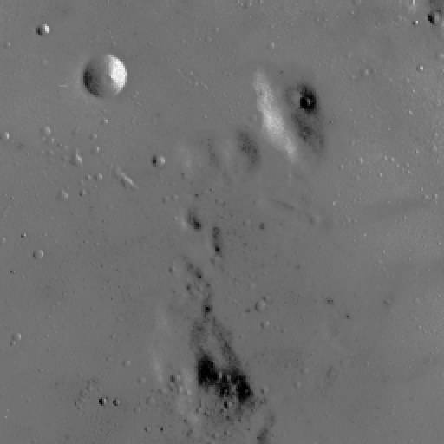
Photographie de la Lune (jeu d’images d’exemple du logiciel scikit-image ; auteur et date non documentés).
Mon hypothèse (je pense que… parce que…) :

2. Enquêter : L’expérience de la balle
Travaille en groupe dans la salle obscurcie. Ne regarde jamais la lampe de face.
1. Pose la balle sur la table, lampe éteinte. Peux-tu voir la balle ?
2. Allume la lampe et dirige-la vers la balle. Que vois-tu ?
3. Déplace la lampe sur le côté. Quelle partie de la balle est éclairée ?
4. Éteins la lampe et note ce qui se passe.
Je réponds en citant une observation ou une donnée :
1. Dans le noir complet, voit-on la balle ? Pourquoi ?

2. Quelle partie de la balle est éclairée ?

3. Dans l’expérience, quel objet joue le rôle du Soleil ? Lequel joue le rôle de la Lune ?

3. Je retiens
Trace écrite
Le Soleil est une étoile : il produit sa propre lumière. La Lune ne produit pas de lumière : on la voit parce qu’elle est éclairée par le Soleil et qu’elle renvoie une partie de cette lumière vers nous.
Mots-clés : source de lumière, objet éclairé, étoile, satellite naturel, lumière, ombre
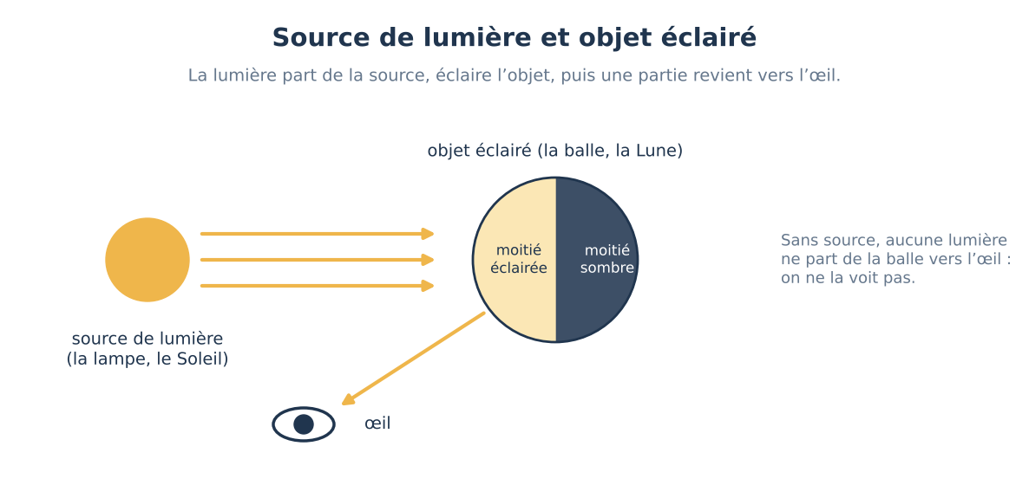
La lumière part de la source (la lampe), éclaire la moitié de la balle tournée vers elle, puis une partie revient vers l’œil.

4. J’agis : Classer et schématiser
Classe ces objets en deux colonnes, « source de lumière » et « objet éclairé » : Soleil, Lune, lampe de poche allumée, bougie allumée, miroir, Terre, écran de télévision allumé, balle. Puis dessine le schéma lampe → balle → œil.
1. Recopie le tableau à deux colonnes et range les huit objets.
2. Dessine la lampe, la balle et ton œil.
3. Trace les flèches de lumière : elles partent de la lampe, vont vers la balle, puis de la balle vers l’œil.
Ce que je dois produire : Tableau de classement et schéma fléché.
Matériel : Lampe de poche, balle claire, salle obscurcie, feuille et crayons.
Coup de pouce : Pose-toi la question : « Si toutes les lumières sont éteintes, est-ce que je vois encore cet objet ? »
Ma production :

5. Je fais le bilan
Q1. Pourquoi voit-on la Lune la nuit ?
☐ A · Elle produit sa propre lumière, comme une petite étoile
☐ B · Elle est éclairée par le Soleil et renvoie une partie de cette lumière
☐ C · Elle est éclairée par les lumières des villes
☐ D · Elle s’allume quand il fait nuit
Q2. Sur le schéma, dans quel sens dessine-t-on les flèches de lumière ?
☐ A · De l’œil vers la balle
☐ B · De la lampe vers la balle, puis de la balle vers l’œil
☐ C · De la balle vers la lampe
☐ D · On ne dessine pas de flèches
Ma synthèse : ce que j’ai appris et ce qui le prouve

Mon niveau de maîtrise :
☐ N1 · Je découvre les notions.
☐ N2 · Je sais les expliquer avec une aide.
☐ N3 · Je les utilise seul.
☐ N4 · Je les justifie et je repère les limites.

Séance 2 · Comment se forme une ombre ?
Objectif : Je vais apprendre ce qu’il faut pour obtenir une ombre et prévoir de quel côté elle se forme.
Je réussis si : Je nomme la source, l’objet opaque, l’ombre propre et l’ombre portée, et je prévois de quel côté l’ombre apparaît.
S’interroger 5 min · Enquêter 15 min · Retenir 7 min · Agir 13 min · Bilan 5 min

1. Je m’interroge
Dans la cour, ton ombre est parfois devant toi, parfois derrière toi.
Question
De quoi dépend la place de mon ombre ?
Mon hypothèse (je pense que… parce que…) :

2. Enquêter : Déplacer seulement la lampe
La figurine et la feuille ne bougent pas. Seule la lampe change de place.
1. Pose une figurine au centre d’une feuille blanche.
2. Éclaire-la avec la lampe placée à gauche et basse. Trace le contour de l’ombre.
3. Recommence avec la lampe à droite et basse, puis avec la lampe haute, presque au-dessus.
4. Compare les trois contours.
Je réponds en citant une observation ou une donnée :
1. Quand la lampe est à gauche, de quel côté se forme l’ombre ?

2. Quand la lampe est plus haute, que devient l’ombre ?

3. Pourquoi ne déplace-t-on que la lampe ?

3. Je retiens
Trace écrite
Une ombre se forme quand un objet opaque arrête une partie de la lumière d’une source. L’ombre propre est la partie sombre de l’objet lui-même ; l’ombre portée est la zone sombre sur le sol ou sur un écran. L’ombre portée est toujours du côté opposé à la source. Plus la source est haute, plus l’ombre portée est courte.
L’ombre portée se forme du côté opposé à la source ; elle raccourcit quand la source monte. À Vienne, le Soleil ne dépasse jamais 65° de hauteur.

4. J’agis : Prévoir, puis vérifier
Pour chacun des trois cas, dessine d’abord l’ombre que tu prévois, puis vérifie avec la lampe. Corrige en vert si ta prévision était fausse.
1. Cas 1 : lampe à droite, basse.
2. Cas 2 : lampe à gauche, haute.
3. Cas 3 : lampe juste au-dessus de la figurine.
4. Sur chaque dessin, écris : source, objet opaque, ombre propre, ombre portée.
Ce que je dois produire : Trois schémas légendés, avec la prévision et la vérification.
Matériel : Lampe LED, figurine ou bâtonnet, feuille blanche, crayon à papier, crayon vert.
Coup de pouce : Trace un trait de la lampe au sommet de la figurine et prolonge-le jusqu’au sol : l’ombre s’arrête là.
Simulateur en ligne : Simulateur des ombres (page « Simulations » du site).
Ma production :

5. Je fais le bilan
Q1. De quel côté de l’objet se forme l’ombre portée ?
☐ A · Du même côté que la lampe
☐ B · Du côté opposé à la lampe
☐ C · Toujours vers le nord
☐ D · Toujours sous l’objet
Q2. On monte la lampe au-dessus de l’objet. L’ombre portée…
☐ A · s’allonge
☐ B · raccourcit
☐ C · change de couleur
☐ D · passe du côté de la lampe
Ma synthèse : ce que j’ai appris et ce qui le prouve

Mon niveau de maîtrise :
☐ N1 · Je découvre les notions.
☐ N2 · Je sais les expliquer avec une aide.
☐ N3 · Je les utilise seul.
☐ N4 · Je les justifie et je repère les limites.

Séance 3 · Comment l’ombre d’un bâton change-t-elle pendant la journée ?
Objectif : Je vais relever l’ombre d’un bâton à plusieurs heures et décrire comment elle change.
Je réussis si : Mon tableau contient, pour au moins trois relevés, l’heure, la longueur de l’ombre en centimètres et sa direction.
S’interroger 5 min · Enquêter 20 min · Retenir 7 min · Agir 8 min · Bilan 5 min

1. Je m’interroge
Les élèves d’une autre classe affirment : « Le matin et l’après-midi, l’ombre du bâton est au même endroit. »
Question
Ont-ils raison ?
Mon hypothèse (je pense que… parce que…) :

2. Enquêter : Relever l’ombre dans la cour
Choisis une journée ensoleillée. Ne regarde jamais le Soleil : on regarde seulement l’ombre au sol.
1. Plante un bâton vertical de 20 cm sur une planche posée à plat, en plein soleil.
2. Repère le nord avec la boussole et écris N sur le bord de la planche.
3. À trois heures différentes (par exemple 9 h 45, 12 h 45 et 15 h 45), marque d’un point l’extrémité de l’ombre et écris l’heure à côté.
4. Mesure chaque ombre en centimètres, du pied du bâton jusqu’au point.
5. Ne bouge pas la planche entre deux relevés.
Exemple de relevés (valeurs calculées pour Vienne le 23 septembre, bâton de 20 cm)
Heure (heure d’été) | Longueur de l’ombre | Direction de l’ombre
9 h 45 | 38 cm | nord-ouest
12 h 45 | 23 cm | nord
15 h 45 | 37 cm | nord-est

Valeurs calculées à partir de la position du Soleil, pas mesurées. Compare-les avec tes propres relevés.
Je réponds en citant une observation ou une donnée :
1. À quel moment l’ombre est-elle la plus courte ?

2. Comment la direction de l’ombre change-t-elle au cours de la journée ?

3. Les élèves de l’autre classe avaient-ils raison ?

3. Je retiens
Trace écrite
Au cours de la journée, l’ombre d’un bâton vertical change de direction et de longueur. Elle est toujours du côté opposé au Soleil et elle est la plus courte quand le Soleil est le plus haut dans le ciel.
Mots-clés : ombre propre, ombre portée, gnomon, direction, longueur, relevé, mouvement apparent
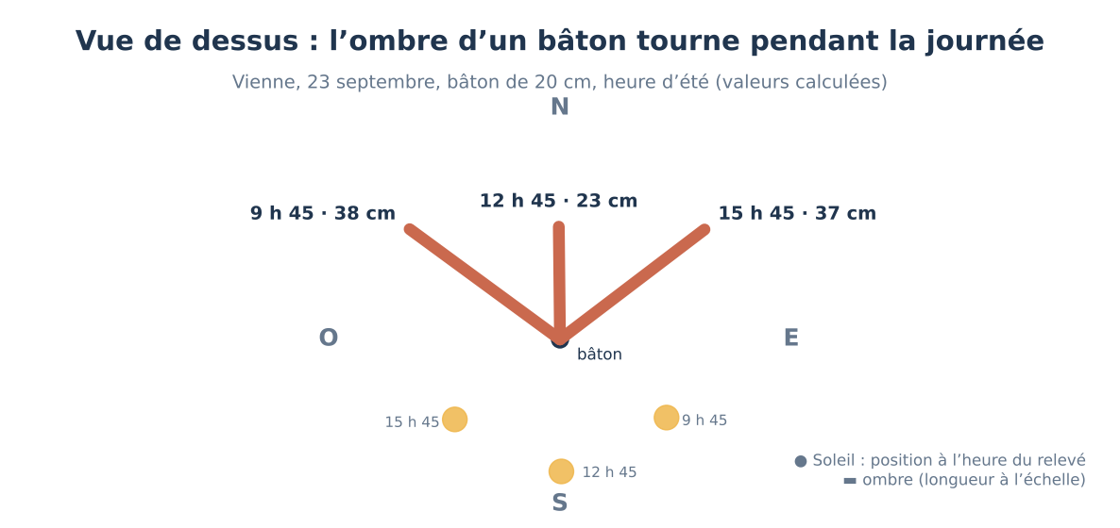
Vue de dessus, valeurs calculées pour Vienne le 23 septembre (heure d’été) : l’ombre tourne de l’ouest vers l’est et elle est la plus courte quand le Soleil est au plus haut.

4. J’agis : Dessiner nos ombres vues de dessus
Reporte vos relevés sur un plan vu de dessus et compare-les avec l’exemple.
1. Dessine un point au centre de la feuille : c’est le pied du bâton. Écris N, S, E, O sur les bords.
2. Trace chaque ombre comme un trait, dans la bonne direction, avec 1 cm sur la feuille pour 5 cm mesurés.
3. Écris l’heure au bout de chaque trait.
4. Écris une phrase qui compare vos relevés à l’exemple.
Ce que je dois produire : Plan vu de dessus des ombres de la classe, avec les heures et les longueurs.
Matériel : Bâton de 20 cm, planche, boussole, feutre, mètre ruban ; feuille et règle pour le plan.
Coup de pouce : Si le ciel est couvert, utilise le simulateur des ombres réglé sur la date du jour.
Simulateur en ligne : Simulateur des ombres (page « Simulations » du site).
Ma production :

5. Je fais le bilan
Q1. À Vienne, vers midi solaire, l’ombre d’un bâton vertical pointe vers…
☐ A · le sud
☐ B · le nord
☐ C · l’est
☐ D · le Soleil
Q2. Pourquoi la planche ne doit-elle pas bouger entre deux relevés ?
☐ A · Pour que l’ombre soit plus nette
☐ B · Pour pouvoir comparer les relevés entre eux
☐ C · Pour que le Soleil ne bouge pas
☐ D · Ce n’est pas utile
Ma synthèse : ce que j’ai appris et ce qui le prouve

Mon niveau de maîtrise :
☐ N1 · Je découvre les notions.
☐ N2 · Je sais les expliquer avec une aide.
☐ N3 · Je les utilise seul.
☐ N4 · Je les justifie et je repère les limites.

Séance 4 · Pourquoi l’ombre du bâton change-t-elle ?
Objectif : Je vais utiliser une lampe pour expliquer pourquoi l’ombre du bâton change pendant la journée.
Je réussis si : J’explique avec un schéma que l’ombre est plus courte quand la source est plus haute, et qu’elle tourne quand la source change de direction.
S’interroger 5 min · Enquêter 15 min · Retenir 7 min · Agir 13 min · Bilan 5 min

1. Je m’interroge
Dans la cour, nous avons vu l’ombre tourner et changer de longueur. Mais on ne peut pas déplacer le Soleil !
Question
Comment reproduire en classe ce que nous avons observé ?
Mon hypothèse (je pense que… parce que…) :

2. Enquêter : Modéliser avec une lampe
La lampe joue le rôle du Soleil. Le bâton reste toujours au même endroit.
1. Plante le bâton dans de la pâte à modeler au centre de la feuille. Écris N, S, E, O sur les bords.
2. Place la lampe du côté E, assez basse : c’est « le matin ». Trace l’ombre.
3. Monte la lampe au-dessus du côté S : c’est « midi ». Trace l’ombre.
4. Descends la lampe du côté O : c’est « le soir ». Trace l’ombre.
Je réponds en citant une observation ou une donnée :
1. Quand la lampe est basse, l’ombre est-elle longue ou courte ?

2. Quand la lampe est du côté est, de quel côté est l’ombre ?

3. Qu’est-ce que la lampe ne permet pas de reproduire ?

3. Je retiens
Trace écrite
Vu depuis le sol, le Soleil semble se lever vers l’est, passer au plus haut vers le sud, puis se coucher vers l’ouest : c’est son mouvement apparent. L’ombre du bâton suit ce mouvement, toujours du côté opposé au Soleil. Une maquette avec une lampe reproduit les positions du Soleil dans le ciel, pas sa distance ni sa taille.
L’ombre portée se forme du côté opposé à la source ; elle raccourcit quand la source monte. À Vienne, le Soleil ne dépasse jamais 65° de hauteur.

4. J’agis : Comparer le modèle et nos relevés
Ouvre le simulateur des ombres, règle la date du jour de vos relevés et compare.
1. Règle le simulateur sur la date de vos relevés.
2. Note la longueur et la direction de l’ombre à 9 h 45, 12 h 45 et 15 h 45.
3. Compare avec vos mesures de la séance 3 dans un tableau.
4. Écris une phrase : le modèle est-il d’accord avec nos mesures ?
Ce que je dois produire : Tableau « nos relevés / simulateur » et une phrase de comparaison.
Matériel : Bâton, pâte à modeler, lampe LED, feuille ; ordinateur ou tablette pour le simulateur.
Coup de pouce : Si les longueurs diffèrent un peu, cherche une cause : bâton penché, heure notée en retard, sol pas plat.
Simulateur en ligne : Simulateur des ombres (page « Simulations » du site).
Ma production :

5. Je fais le bilan
Q1. Le matin, le Soleil est bas dans le ciel. L’ombre du bâton est…
☐ A · courte
☐ B · longue
☐ C · absente
☐ D · sous le bâton
Q2. Que reproduit la lampe de la maquette ?
☐ A · La vraie taille du Soleil
☐ B · Les positions du Soleil dans le ciel
☐ C · La distance entre la Terre et le Soleil
☐ D · La chaleur du Soleil
Ma synthèse : ce que j’ai appris et ce qui le prouve

Mon niveau de maîtrise :
☐ N1 · Je découvre les notions.
☐ N2 · Je sais les expliquer avec une aide.
☐ N3 · Je les utilise seul.
☐ N4 · Je les justifie et je repère les limites.

Séance 5 · Pourquoi la Lune change-t-elle d’aspect ?
Objectif : Je vais nommer les phases de la Lune et comprendre pourquoi son aspect change.
Je réussis si : Je nomme et j’ordonne au moins quatre phases et j’explique qu’on voit une partie plus ou moins grande de sa moitié éclairée.
S’interroger 5 min · Enquêter 15 min · Retenir 8 min · Agir 12 min · Bilan 5 min

1. Je m’interroge
Hier soir, Léa a vu un fin croissant de Lune. Dans une semaine, elle verra une demi-Lune.
Question
La Lune change-t-elle vraiment de forme ?
Photographie de la Lune (jeu d’images d’exemple du logiciel scikit-image ; auteur et date non documentés).
Mon hypothèse (je pense que… parce que…) :

2. Enquêter : La maquette lampe-balle
La lampe (le Soleil) reste fixe au bord de la salle obscurcie. Ta tête joue le rôle de la Terre.
1. Tiens la balle (la Lune) à bout de bras, un peu au-dessus de ta tête.
2. Commence face à la lampe, puis tourne lentement sur toi-même vers la gauche, en gardant les yeux sur la balle.
3. Arrête-toi à quatre positions : balle vers la lampe, balle à ta gauche, dos à la lampe, balle à ta droite.
4. À chaque arrêt, dessine la partie éclairée que tu vois.
Document à consulter : Les phases de la Lune vues depuis la Terre (NASA Science (en anglais))
https://science.nasa.gov/moon/moon-phases/
Retrouver sur le document les huit phases et leur ordre ; vérifier que la moitié éclairée de la Lune est toujours tournée vers le Soleil.
Document à consulter : Observer la Lune pendant une lunaison (NASA Science (en anglais))
https://science.nasa.gov/moon/observe-the-moon-night/rain-or-shine-moon-resources/
Utiliser les ressources pour compléter le carnet les soirs nuageux.
Je réponds en citant une observation ou une donnée :
1. La balle est-elle toujours éclairée à moitié ?

2. À quelle position vois-tu la balle entièrement éclairée ?

3. Pourquoi tient-on la balle au-dessus de la tête ?

3. Je retiens
Trace écrite
La Lune ne change pas de forme. Le Soleil éclaire toujours une moitié de la Lune. Comme la Lune tourne autour de la Terre, nous voyons une partie plus ou moins grande de cette moitié éclairée : ce sont les phases. Une lunaison dure environ 29,5 jours.
Mots-clés : phase, nouvelle Lune, croissant, quartier, gibbeuse, pleine Lune, lunaison
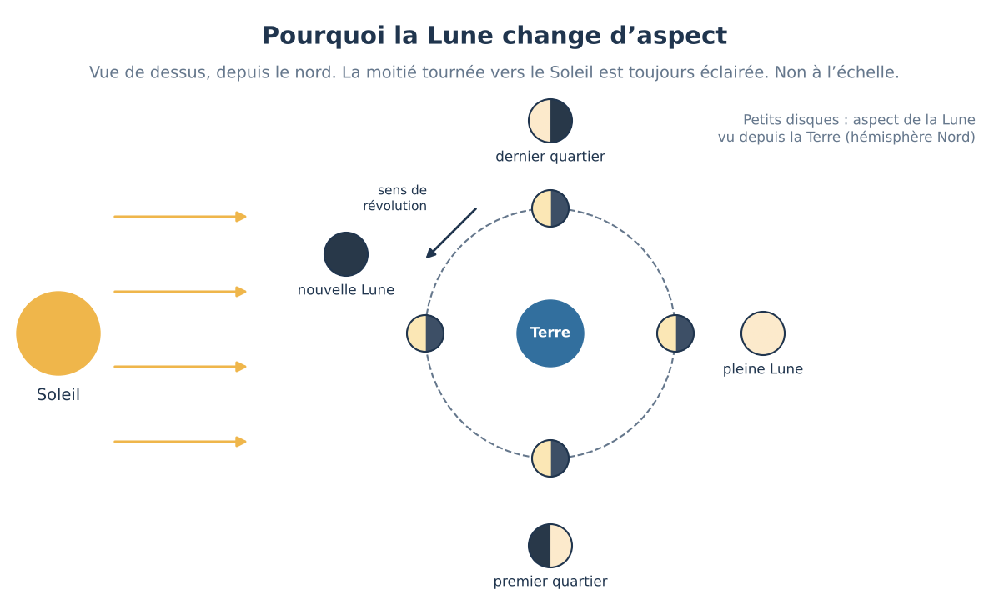
La moitié de la Lune tournée vers le Soleil est toujours éclairée ; depuis la Terre, on en voit une partie plus ou moins grande. Schéma non à l’échelle.
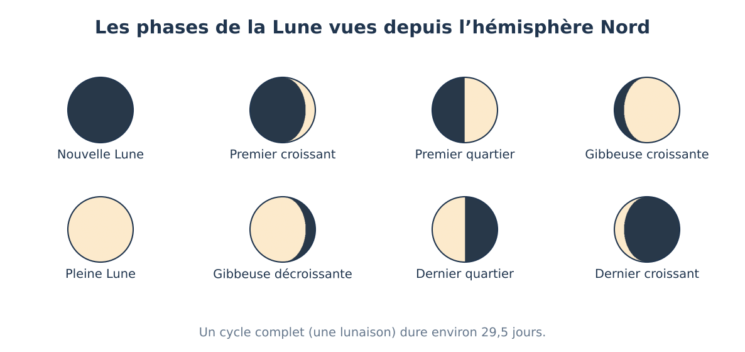
Les phases dans l’ordre, vues depuis l’hémisphère Nord : la partie éclairée grandit par la droite, puis diminue par la droite.

4. J’agis : Commencer le carnet de la Lune
Pendant deux lunaisons (environ 8 semaines), dessine la Lune chaque fois que tu la vois, le soir ou le matin.
1. Pour chaque observation, note la date, l’heure et la direction (est, sud, ouest).
2. Dessine la partie éclairée telle que tu la vois.
3. Les jours sans observation, écris pourquoi : nuages, Lune pas encore levée, nouvelle Lune.
4. Aujourd’hui, range les huit phases du schéma dans l’ordre sur une frise.
Ce que je dois produire : Frise des huit phases et premières pages du carnet de la Lune.
Matériel : Lampe, balle claire, salle obscurcie ; carnet et crayon.
Coup de pouce : Si le ciel est couvert, utilise le simulateur des phases ou les ressources NASA proposées par ton professeur.
Simulateur en ligne : Simulateur des phases de la Lune (page « Simulations » du site).
Ma production :

5. Je fais le bilan
Q1. Pourquoi voit-on des phases ?
☐ A · L’ombre de la Terre cache une partie de la Lune
☐ B · On voit une partie plus ou moins grande de la moitié éclairée de la Lune
☐ C · La Lune change réellement de forme
☐ D · Les nuages cachent une partie de la Lune
Q2. Combien de temps dure une lunaison ?
☐ A · environ 7 jours
☐ B · environ 29,5 jours
☐ C · environ 365 jours
☐ D · une nuit
Ma synthèse : ce que j’ai appris et ce qui le prouve

Mon niveau de maîtrise :
☐ N1 · Je découvre les notions.
☐ N2 · Je sais les expliquer avec une aide.
☐ N3 · Je les utilise seul.
☐ N4 · Je les justifie et je repère les limites.

Séance 6 · Quel gnomon choisir pour la classe ?
Objectif : Je vais comparer plusieurs gnomons et choisir celui qui répond le mieux à notre besoin.
Je réussis si : Je cite le besoin et trois critères (stabilité, verticalité, hauteur connue) et je justifie mon choix avec ces critères.
S’interroger 5 min · Analyser 12 min · Retenir 5 min · Agir 18 min · Bilan 5 min

1. Je m’interroge
Lors des relevés de la séance 3, les mesures des groupes ne concordaient pas : bâtons penchés, planches qui bougent, tiges de longueurs différentes.
Question
De quel objet avons-nous besoin pour que tous les relevés soient comparables ?
Mon hypothèse (je pense que… parce que…) :

2. Analyser : Trois gnomons pour un même besoin
Lis la description des trois gnomons, puis réponds aux questions.
Trois solutions possibles
Solution | Description | Hauteur de la tige | Verticalité | Stabilité
A | Bâton planté dans la pelouse | variable | non vérifiée | bonne, mais on ne peut pas le déplacer
B | Tige fixée au centre d’une planche, avec fil à plomb et flèche du nord | 20 cm, fixe | vérifiée par le fil à plomb | bonne si la planche est lestée
C | Gnomon pliant en carton sur un quadrillage | 20 cm, mais se plie au vent | approximative | faible : il s’envole

Je réponds en citant une observation ou une donnée :
1. Quel est notre besoin ?

2. Quelle solution respecte le mieux les critères hauteur, verticalité et stabilité ?

3. Comment pourrait-on améliorer la solution C ?

3. Je retiens
Trace écrite
Un objet technique répond à un besoin. Pour choisir entre plusieurs objets qui répondent au même besoin, on les compare avec des critères. Pour notre gnomon : la hauteur connue de la tige, sa verticalité, la stabilité du socle, la facilité de lecture et le coût.

4. J’agis : Dessiner le gnomon choisi
En groupe, dessine le gnomon que la classe va fabriquer (solution B). Légende chaque partie et écris à quoi elle sert.
1. Dessine le gnomon vu de côté.
2. Légende : socle, tige, fil à plomb, quadrillage, flèche du nord.
3. À côté de chaque légende, écris sa fonction (exemple : le socle sert à…).
4. Indique les dimensions : tige de 20 cm, socle de 30 cm × 30 cm.
Ce que je dois produire : Croquis légendé avec la fonction de chaque partie et les dimensions.
Matériel : Feuille, crayon, règle ; si possible un exemplaire de chaque gnomon.
Coup de pouce : Une fonction commence par un verbe : « sert à tenir… », « sert à vérifier… ».
Ma production :

5. Je fais le bilan
Q1. Pourquoi la tige doit-elle toujours avoir la même hauteur ?
☐ A · Pour que le gnomon soit joli
☐ B · Pour que les longueurs d’ombre soient comparables
☐ C · Pour que l’ombre soit plus noire
☐ D · Pour que le Soleil soit plus haut
Q2. À quoi sert le fil à plomb ?
☐ A · À mesurer l’ombre
☐ B · À vérifier que la tige est verticale
☐ C · À indiquer le nord
☐ D · À décorer le socle
Ma synthèse : ce que j’ai appris et ce qui le prouve

Mon niveau de maîtrise :
☐ N1 · Je découvre les notions.
☐ N2 · Je sais les expliquer avec une aide.
☐ N3 · Je les utilise seul.
☐ N4 · Je les justifie et je repère les limites.

Séance 7 · Fabriquer et tester notre gnomon
Objectif : Je vais fabriquer le gnomon en suivant une fiche et vérifier qu’il respecte les critères.
Je réussis si : Le gnomon tient seul, la tige mesure 20 cm à 1 cm près et elle est verticale d’après le fil à plomb.
S’interroger 5 min · Préparer 8 min · Retenir 5 min · Agir 22 min · Bilan 5 min

1. Je m’interroge
Notre croquis est prêt et le matériel est sur la table.
Question
Comment saurons-nous si le gnomon fabriqué est réussi ?
Mon hypothèse (je pense que… parce que…) :

2. Préparer : Lire la fiche de fabrication
Lis toutes les étapes avant de commencer. Un adulte se charge du perçage.
1. Trace un quadrillage de carreaux de 2 cm sur la planche.
2. Fixe la tige au centre (trou percé par l’adulte, ou bouchon collé).
3. Vérifie la hauteur : 20 cm entre le haut de la tige et la planche.
4. Suspends le fil à plomb (ficelle et écrou) à côté de la tige et vérifie qu’ils sont parallèles.
5. Colle la flèche « N » sur le bord de la planche.
Je réponds en citant une observation ou une donnée :
1. Quels sont les trois tests à faire avant d’utiliser le gnomon ?

2. Avec quel instrument vérifie-t-on la hauteur ?

3. Je retiens
Trace écrite
On vérifie un objet fabriqué par des tests qui correspondent aux critères choisis. Pour chaque test, on note ce qu’on teste, comment on le teste, le résultat et la décision : validé ou à corriger.

4. J’agis : Fabriquer, puis tester
Fabrique le gnomon en suivant la fiche, puis remplis le carnet d’essais.
1. Fabrique le gnomon.
2. Test 1 : mesure la hauteur de la tige.
3. Test 2 : compare la tige et le fil à plomb.
4. Test 3 : tapote la table et observe le gnomon.
5. Pour chaque test, note le résultat et ta décision.
Ce que je dois produire : Gnomon terminé et carnet d’essais rempli.
Matériel : Planche ou carton rigide de 30 cm × 30 cm, tige ronde de 22 cm (2 cm sont enfoncés), ficelle, écrou, colle, règle, feutre. Variante sans perçage : tige plantée dans un bouchon collé au centre.
Coup de pouce : Si la tige penche, cale-la avec de la pâte à modeler avant de recoller.
Mon carnet d’essais
Essai | Ce que je teste | Résultat (avec l’unité) | Décision
1
2
3

Ma production :

5. Je fais le bilan
Q1. Le gnomon bascule quand on le touche. Que faut-il faire ?
☐ A · Changer la tige
☐ B · Élargir ou lester le socle
☐ C · Le peindre
☐ D · Le tourner vers le sud
Q2. Un test réussi se prouve par…
☐ A · une impression
☐ B · un résultat mesuré et noté
☐ C · l’avis du groupe voisin
☐ D · la couleur de l’objet
Ma synthèse : ce que j’ai appris et ce qui le prouve

Mon niveau de maîtrise :
☐ N1 · Je découvre les notions.
☐ N2 · Je sais les expliquer avec une aide.
☐ N3 · Je les utilise seul.
☐ N4 · Je les justifie et je repère les limites.

Séance 8 · Que nous apprennent nos relevés ?
Objectif : Je vais présenter nos relevés d’ombre et notre carnet de la Lune, et dire ce qu’ils prouvent.
Je réussis si : Je présente au moins un relevé chiffré, une conclusion et une limite de nos mesures.
S’interroger 5 min · Analyser 12 min · Retenir 5 min · Agir 18 min · Bilan 5 min

1. Je m’interroge
Après deux lunaisons, les carnets sont remplis et le gnomon a servi plusieurs jours.
Question
Que pouvons-nous affirmer, preuves à l’appui ?
Mon hypothèse (je pense que… parce que…) :

2. Analyser : Relire nos résultats
Travaille avec ton carnet de la Lune et le tableau de relevés du gnomon.
1. Dans les relevés du gnomon, entoure l’ombre la plus courte de chaque jour.
2. Dans ton carnet, cherche deux dessins de pleine Lune (ou de premier quartier).
3. Compte les jours qui séparent ces deux dessins.
Je réponds en citant une observation ou une donnée :
1. Combien de jours séparent deux pleines Lunes dans ton carnet ?

2. Nos relevés d’ombre prouvent-ils que la Terre tourne ?

3. Quelle limite faut-il signaler ?

3. Je retiens
Trace écrite
Une conclusion scientifique s’appuie sur des mesures. On dit ce qu’on a mesuré, ce qu’on en conclut, et ce que nos mesures ne permettent pas d’affirmer.

4. J’agis : Réaliser et présenter l’affiche
En groupe, réalisez une affiche, puis présentez-la en 2 minutes.
1. Le croquis légendé du gnomon.
2. Un tableau de relevés (heure, longueur, direction).
3. La frise de vos dessins de la Lune avec les dates.
4. Une phrase de conclusion et une limite.
Ce que je dois produire : Affiche et présentation orale de 2 minutes.
Matériel : Grande feuille, feutres, colle, carnets et tableaux de relevés.
Coup de pouce : Commence ta conclusion par : « Nos mesures montrent que… » et ta limite par : « Nos mesures ne permettent pas de dire que… ».
Ma production :

5. Je fais le bilan
Q1. Deux pleines Lunes sont séparées d’environ…
☐ A · 7 jours
☐ B · 15 jours
☐ C · 29,5 jours
☐ D · 365 jours
Q2. Quelle phrase est une limite de nos mesures ?
☐ A · L’ombre est la plus courte vers midi solaire
☐ B · Nous n’avons fait des relevés que pendant peu de jours
☐ C · La Lune est éclairée par le Soleil
☐ D · L’ombre est du côté opposé au Soleil
Ma synthèse : ce que j’ai appris et ce qui le prouve

Mon niveau de maîtrise :
☐ N1 · Je découvre les notions.
☐ N2 · Je sais les expliquer avec une aide.
☐ N3 · Je les utilise seul.
☐ N4 · Je les justifie et je repère les limites.

